LAMPIRAN – LAMPIRAN

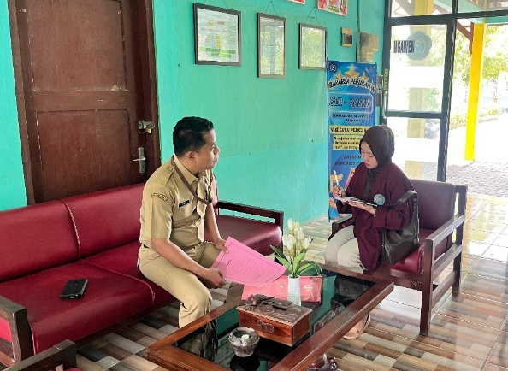
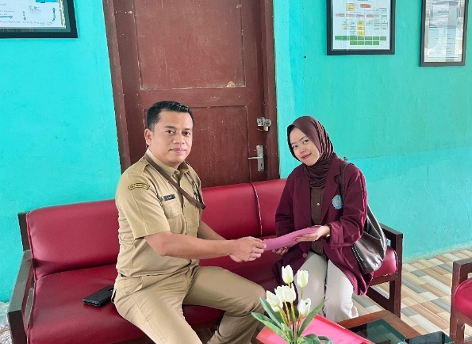
- Dokumentasi Kegiatan Penelitian
Gambar 1 Koordinasi dan Wawancara dengan Kepala SMP Negeri 2 Ngawen
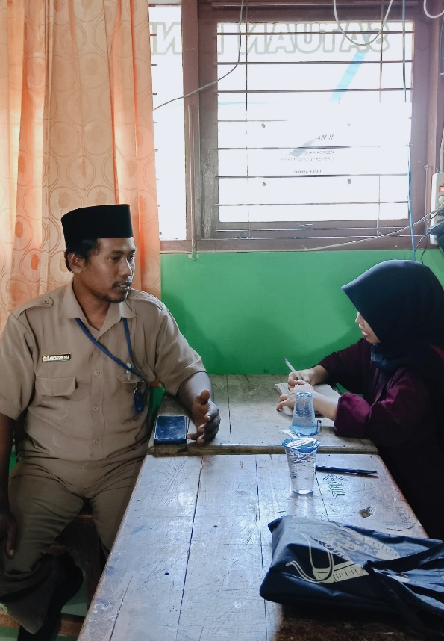
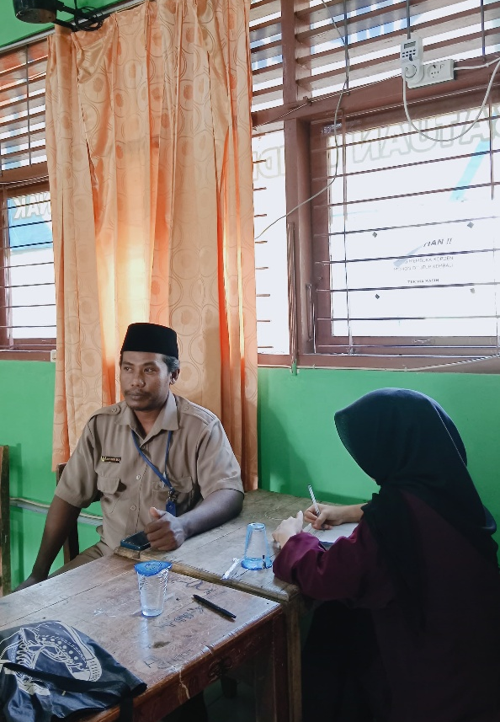

Gambar 2 Wawancara bersama guru PAI Bapak Ariffudin Wali Kelas IX C dan guru PAI SMPN 2 Ngawen

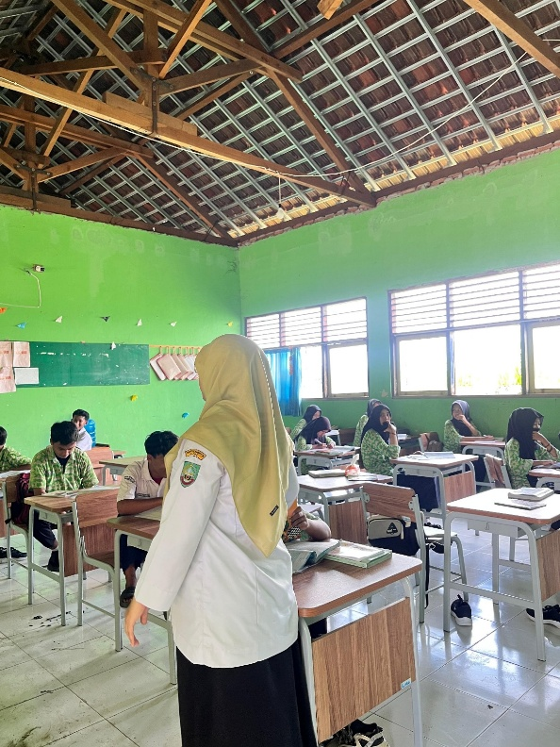
Gambar 3 Wawancara berama Ibu Nunuk Sri Lestari guru PAI SMPN 2 Ngawen

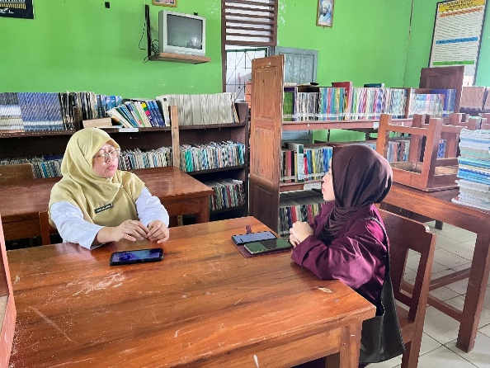
Gambar 4 Pengarahan wali kelas sebelum wawancara bersama siswa

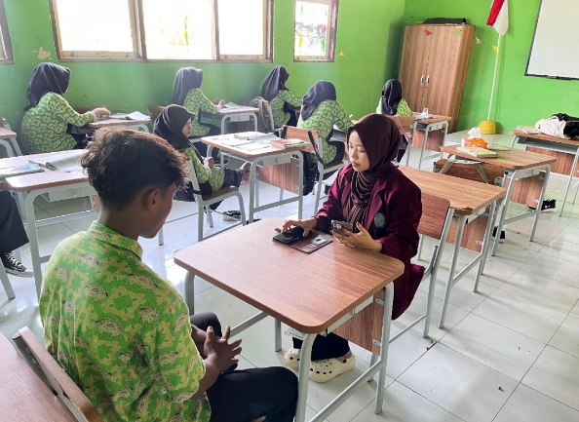
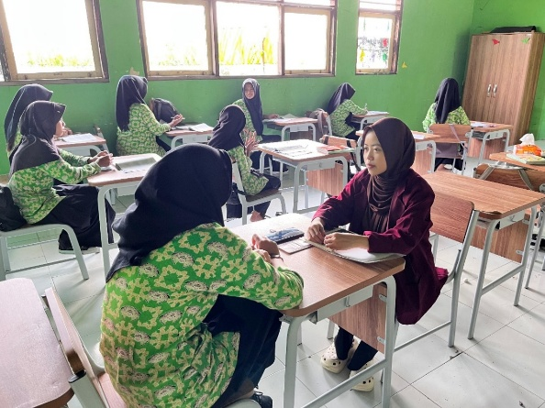

Gambar 5 Wawancara bersama siswa/siswi SMPN 2 Ngawen

Daftar Riwayat Hidup

Nama Lengkap | : | Aulia Chusnul Syalaisha
Jenis Kelamin | : | Perempuan
Tempat, Tgl lahir | : | 7 Agustus 2003
Alamat | : | Jl. Gatot Subroto No.84 A Kauman, Blora
Email | : | Syalaisha454@gmail.com
Nomor Telepon | : | 087734075793
Riwayat Pendidikan | : | SD Muhammadiyah Blora lulus tahun 2015  SMP N 1 Blora lulus tahun 2018  SMK Muhammadiyah 1 Blora lulus tahun 2021  STAI Muhammadiyah Blora – sampai sekarang.

